Colegio Isabel Riquelme
U.T.P.

GUÍA DIGITAL N°2
TAREA

ASIGNATURA: Lenguaje y Matemáticas
DOCENTE: Lucía Vargas
SEMANA: 6 al 9 de abril
OBJETIVO APRENDIZAJE: OA: Emplear medidas no estandarizadas para determinar longitud de objetos, registrando datos, en diversas situaciones.
Núcleo: pensamiento matemático.
Observar el video en un lugar cómodo y con silencio, comentar con el adulto que te ayuda de qué trata el video.
https://www.youtube.com/watch?v=wk6WSiILWvU
Medir con una lana de 20 cm y con la ayuda de un adulto los siguientes objetos:
Escobillón
Tu cama
Ancho de la puerta.
El adulto pregunta ¿Cuántas veces usaste el trozo de lana al medir cada objeto.
En una hoja con el nombre y fecha dibujar los objetos y colocar la cantidad. (si no tiene impresora)
Anotar la medición. Colocando el número de las veces que usó para medir los objetos
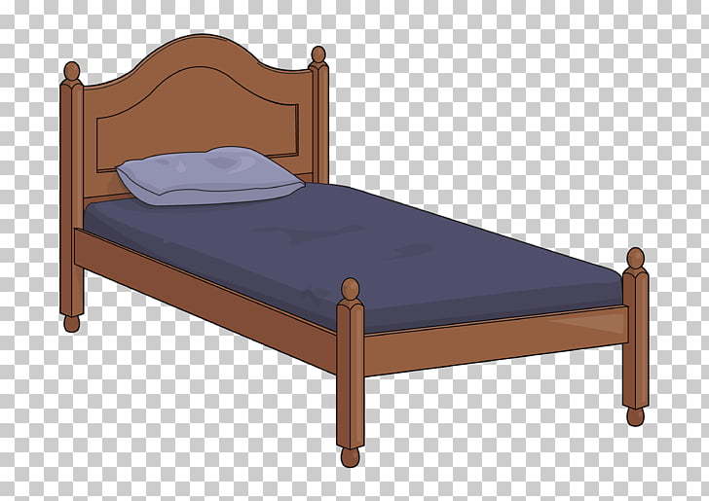

O A: Experimentar con diversos objetos estableciendo relaciones al clasificar en forma y color
Núcleo: pensamiento matemático
Figuras geométricas
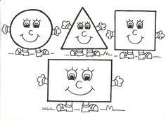https://www.youtube.com/watch?v=5rT9-HmeNyI
En un lugar cómodo, observar el video y responder preguntas que hacen en el video.
Mediante el juego con la ayuda de tu familia busca objetos que tengas en casa con formas de las figuras geométricas.
Agrupar y contar cuantas tienes de cada una.
Colear se según el color
Rojo
Azul
Amarillo
Verde

Coloca en los cuadrados, la cantidad de objetos que encontraste en tu casa.

SOLUCIONARIO

Actividades | Autoevaluación
Medidas de longitud | Busca la lana con ayuda de la madre o adulto.  Mide los objetos.  Anota las cantidades.
Figuras geométricas | Participa en la canción, dando respuestas cuando se solicita en el video.  Al mostrarlos les da el nombre correcto.  Busca objetos de la casa con forma de las figuras geométricas.

